**习作：我的心儿怦怦跳**

**【课前解析】**

关注目的：这次习作的话题是“我的心儿怦怦跳”，练习把一件事情的经过和当时的感受写清楚。

关注教材提示：教材第一部分提供了“参加百米比赛”“登上领奖台”“一个人走夜路”等常见的生活或学习场景，编排了“你有过上面的经历吗”“当时的心情是怎样的”等问题，并以形象的图例呈现“惊喜、害怕”等心理状态，旨在唤起学生真实而丰富的内心体验，开拓习作选材思路。

关注泡泡语提示：教材还以泡泡提示学生，习作时要运用平时积累的写心情的词语。教材列举了14个形式丰富的词语和1个歇后语，有的直接表现某种心情，如“提心吊胆、心急如焚，有的表现身体在某种心情下的状态，如“脸上火辣辣的、心都提到了嗓子眼儿”。教材提供这些词语，旨在帮助学生描写自己的感受，培养学生自主运用积累的语言材料的意识。

**【教学目标】**

1. 能选取一件令自己心儿怦怦跳的事，写清楚事情的经过和当时的感受。
2. 能自主修改习作，并誊写清楚。

**【教学重点】**

写清楚事情发展的经过。

【**教学难点**】

学习从“心情、动作、神态”等不同角度，把感受写清楚。

**【课前准备】**

多媒体课件、学习单

**【课时安排】**

2课时

**第1课时**

**【课时目标】**

1. 选取一件令自己心儿怦怦跳的事，写清楚事情发展的经过。
2. 学习从“心情、动作、神态”等不同角度，借助教材提示和自己积累的词语把感受写清楚。

**【教学准备】**

多媒体课件、学习单

**【教学过程】**

1. **激趣导入 打开思路**

1.出示表情包，让学生说说分别代表什么感受。（出示课件2）

2.师：同学们，我们每个人都经历过让自己心跳的事，回忆一下，让你心跳的事是什么？（出示课件3）

（出示课件4-6）指名说一说让自己心跳的事。

师：今天，我们的习作就是围绕“我的心儿怦怦跳”来写的。（出示课件7）

1. **审题指导 明确任务（出示课件8）**

1.（出示课件9）教师出示习作要求：选一件令你心儿怦怦跳的事情写下来，写清楚事情的经过和当时的感受。

教师提问：请你认真读一读要求，从中你读懂了什么？

教师引导：学生了解描写对象是我的心情，选择一件事来写。

2.教师引导：读一读书上的经历：参加百米比赛；登上领奖台；参加班干部竞选……

你有过上面的经历吗？你当时的心情是怎样的？

指生谈经历。

师：（出示课件10）让我们心儿怦怦跳的事儿有很多，你最想分享的是哪件事？在学习单上写下分享事情的名称。（出示课件11）

1. **交流分享，讲出感受**

（出示课件12）指名一位学生对照学习单讲述自己经历过的事情，教师引导其讲清楚事情的经过讲出当时的感受。

采访讲述的同学，询问在整件事情中，心儿跳得最厉害的那一刻。

教师小结：（出示课件13）要让别人听得明白，就得按一定的顺序，把事情经过写清楚。（出示课件14）同学们在交流的过程中，说清楚了事情的经过，接下来，我们就来交流让自己心跳的那一刻，到底有什么反应。

（出示课件15）以“紧张”这一感受为例，引导学生交流：感到紧张时，心里怎么想？（出示课件16）身体哪些部位发生了变化？手会怎样？脚呢？脸上有什么感觉？心跳有变化吗？周围的人有什么反应？（出示课件17）

学生交流自己的心理感受和身体变化，

总结习作诀窍：

1. 可以用动作表现心情。
2. 可以多次出现心情。
3. 可以写身体器官的变化。
4. 可以借助周围的人或事。

教师相机出示书上表示心情的词语，读一读，引导学生可以把他们用在这次习作当中。

同桌口头交流，教师巡视，引导学生在全班进行展示。

1. **安排结构 学列提纲**

1.（出示课件18）教师提问：下面我们自己来看一下，文章结构如何安排？

（出示课件19）预设：①事情的起因（什么时间？什么事？）

②事情的经过（心情如何？感受变化？）

③事情的结果（抒发情感）

2. ①（出示课件20）教师提问：具体的感受，我们该如何写清楚呢？

预设：（出示课件21）出示例文《不翼而飞的作业》片段。集体点评，教师相机总结。

②（出示课件22）教师带领根据上面分析学生仿写一段。出示优秀文章片段。

预设：天已经黑透了，有没有月亮，路灯昏暗。……跑了一会儿，我突然停了下来，心想：我干啥要跑呢？不就是一只猫嘛。

3.说观点。（出示课件23）教师提问：对于这次习作，你还有什么要说的吗？

学生各抒己见。教师相机总结。（出示课件24）

预设：可以用动作描写来表现心情。

同一种心情可以多次出现,在说法上要有变化。

可以写清楚身体感官的状态。

可以借助周围的人或者物来表达心中的感受。

4.（出示课件25）列写作提纲

（出示课件26）过渡：你想好自己的作文内容了吗？不要急于下笔，先好好构思，编写好写作提纲。

（出示课件27）展示习作提纲要求：选择一件对你而言特别的事，将经过写清楚，感受写具体。

点拨：①你会写你的哪次经历？

②那次经历给你带来怎样的感受？

③事情的经过是怎么样的？

④你打算写哪些细节将感受写具体？

⑤你打算拟个什么题目？

（出示课件28-30）出示提纲实例：第一次上台演讲、抄袭作文的滋味、让我蒙羞的第一名。

过渡：大家快快写起来吧！

**五、学生独立习作，教师巡视。**

**第2课时**

**【课时目标】**

1.能够欣赏优秀作文，了解优秀作文的优秀之处。

2能根据习作要求评价他人习作，修改自己的习作。

**【教学过程】**

**一、回顾习作要求（出示课件33）**

1.师：上节课，我们写了一篇习作，请同学们回忆习作要求。

2.根据学生回答出示习作要求：选一件令你心儿怦怦跳的事情写下来，写清楚事情的经过和当时的感受。

这节课我们根据习作要求点评、修改大家的习作。

**二、欣赏优秀习作（出示课件34-36）**

1.展示优秀范文，指名读。

2.按照习作要求，评价这位同学的习作。

教学提示：这时候出示的习作都是比较优秀、典型的。让学生围绕要求进行评价。选择的事情是不是让作者的心儿怦怦跳了？是不是写清楚事情的经过了？当时的感受写出来了吗？哪里写的比较出彩。

3.出示本班同学优秀习作，用以上提示进行评价。

设计意图：

用范文，更能打动学生，激发学生写好、修改习作的意愿。

4.总结习作优点。预设：（出示课件37-1.典型事例。）（出示课件38-2.经过清楚。）（出示课件39-3. 感受具体）

**三、评价有欠缺的习作**

1.交换习作，同桌互评。（出示课件40）下面请和同位交换作文，根据“评分标准”相互批改。要使用作文评改符号，最后得出总分，并写出评价。

（出示课件41）评价标准展示。

（出示课件42、43）展示有欠缺习作例文，全班品评、修改。

（出示课件44）总结技巧

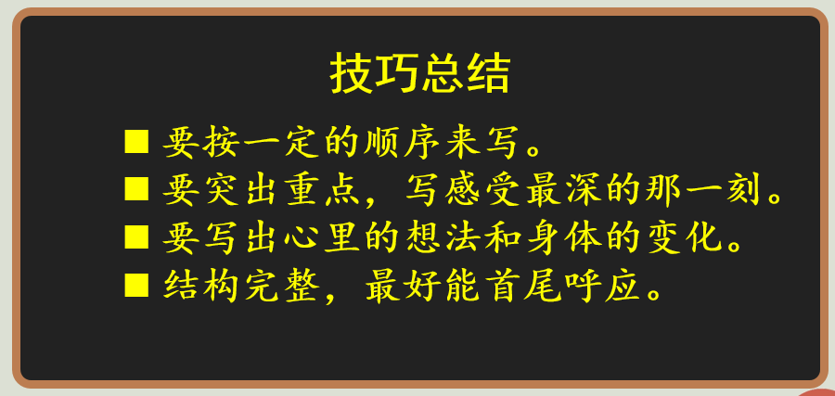

2.展示本班有欠缺习作例文，指生品评、全班品评、修改。

预设1：学生可能看不出来习作的不当之处，教师要直接指出关注某个自然段，或者再出示写同一件事写得较好的习作，二者比较。

预设2：如果学生写的比较简单，没有通过各种感官写清楚自己的感受，可以让学生一起补充还能写哪些内容。

教学提示：在修改病文时，老师用红笔根据学生回答随时添加，最后让学生读一读修改的文章，是不是比原来更清楚了。

3.学生独立修改完善自己的习作。

**四、小结**

师：写一件心儿怦怦跳的事，要写清楚事情的经过，也要写清楚自己的感受。这些心儿怦怦跳的事，将会成为我们成长中最宝贵的记忆。

**【教学反思】**

本次习作要求学生把一件事情的经过和当时的感受写清楚，是在本册第五单元《习作：生活万花筒》和第六单元《习作：记一次游戏》基础上的进一步发展。经过前几次习作的练习，学生基本能够写清楚事情的经过。但是，对于如何写清楚感受，不同的学生掌握的情况是不同。在教学的时候要灵活的安排指导时间，顺学而导。

我首先从表情图片导入，让学生们体会不同表情代表的不同情绪。接着练习生活场景，让学生回顾自己有没有心儿砰砰跳这样的经历，并且用关键词概括了当时的心情。接着让学生选择一次最让自己心跳不已的经历，按照事情发展的顺序简单的描述，每个阶段的不同感受。同时强化了细节的描写，让学生将瞬间发生的事展开来写，不停的追问为什么会这样？紧张的时候，身体哪些部位发生了什么变化？有什么不一样的感觉？周围的人有反应没有？同时引导学生用出相应的词语把感受表达出来，训练学生的思维，同时激活学生的语言储备。

本次习作课的成功之处一是我领学生写提纲，提示学生在提纲中呈现习作的脉络和每个节点上的心理活动。学生根据提纲写起作文来有迹可循，不会信马由缰，下笔千言，离题万里。二是在习作点评中优秀范文和有欠缺例文均有展示，不仅展示了参考书中的优秀范文和有欠缺例文，也展示了班级内的优秀范文和有欠缺例文，全班同学共同参与评改、总结，使大家印象深刻且都有收获。